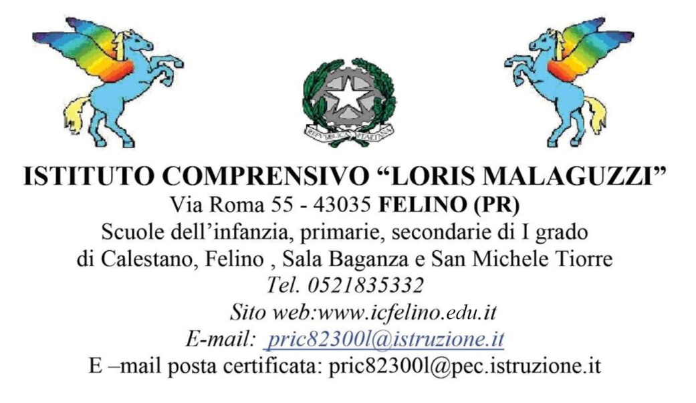

- Ai docenti
- Ai genitori/tutori

Oggetto: corso gratuito di chitarra

Vi informo la SCUOLA DI MUSICA ARTI E SUONI, assieme al nostro Istituto, ha presentato un progetto Regionale che offre la possibilità ai nostri studenti di Sala B. e Felino di poter partecipare a dei laboratori gratuiti di chitarra.
Vi allego la locandina con le informazioni.

La Dirigente Scolastica
Dott. ssa Paola Bernazzoli
Firma autografa sostituita a mezzo stampa ai sensi e per gli effetti dell’art. 3,c.2 D.Lgs n. 39/93

